Влияние деформируемости эритроцитов на их агрегационные параметры в норме и при артериальной гипертензии

Масляницына А.И.
Студентка 4 курса
Московский государственный университет имени М.В.Ломоносова,
физический факультет, Москва, Россия
email: stasyazavr2000@biomedphotonics.ru

Состояние человека во многом определяется работой его кровеносной системы. Основными компонентами крови являются эритроциты, и их свойства определяют течение крови в организме. В данной работе исследовалась взаимосвязь двух параметров эритроцитов: их деформируемость и способность к агрегации, и то, как изменяется эта взаимосвязь для пациентов с артериальной гипертензией.
Для этого было решено экспериментально увеличивать жесткость мембраны эритроцитов путем их инкубации в растворе глутаральдегида [1]. Кровь, взятая у донора, помещалась в центрифугу на 7 минут при 170 g, затем плазма крови отделялась от красных клеток. Последние три раза проходили процедуру отмывки в физиологическом растворе, а затем инкубировались в различных концентрациях глутаральдегида от 0% (контрольное измерение) до 0.004% при гематокрите 5%. Далее эритроциты еще раз отмывались и добавлялись в аутологичную плазму для достижения гематокрита в 40%. После этой процедуры готовые образцы исследовались на приборе Реоскан (Корея) [2]. Сначала измерялся индекс агрегации по интенсивности рассеянного вперед света; он характеризует долю клеток, которые проагрегировали за первые 10 секунд процесса спонтанной агрегации в образце. Также, по форме дифракционной картины рассчитывался индекс деформируемости при разных сдвиговых напряжениях в потоке крови, разбавленной раствором поливинилпирролидона с большой молекулярной массой для получения необходимой вязкости. Каждое измерение повторялось 5 раз и затем результаты усреднялись. Всего было исследовано 4 образца крови от двух здоровых доноров и двух пациентов с артериальной гипертензией.
Результаты измерений представлены на рисунках 1 (а) и (б). Для удобства на графиках показан индекс деформируемости только для сдвигового напряжения в 20 Па.
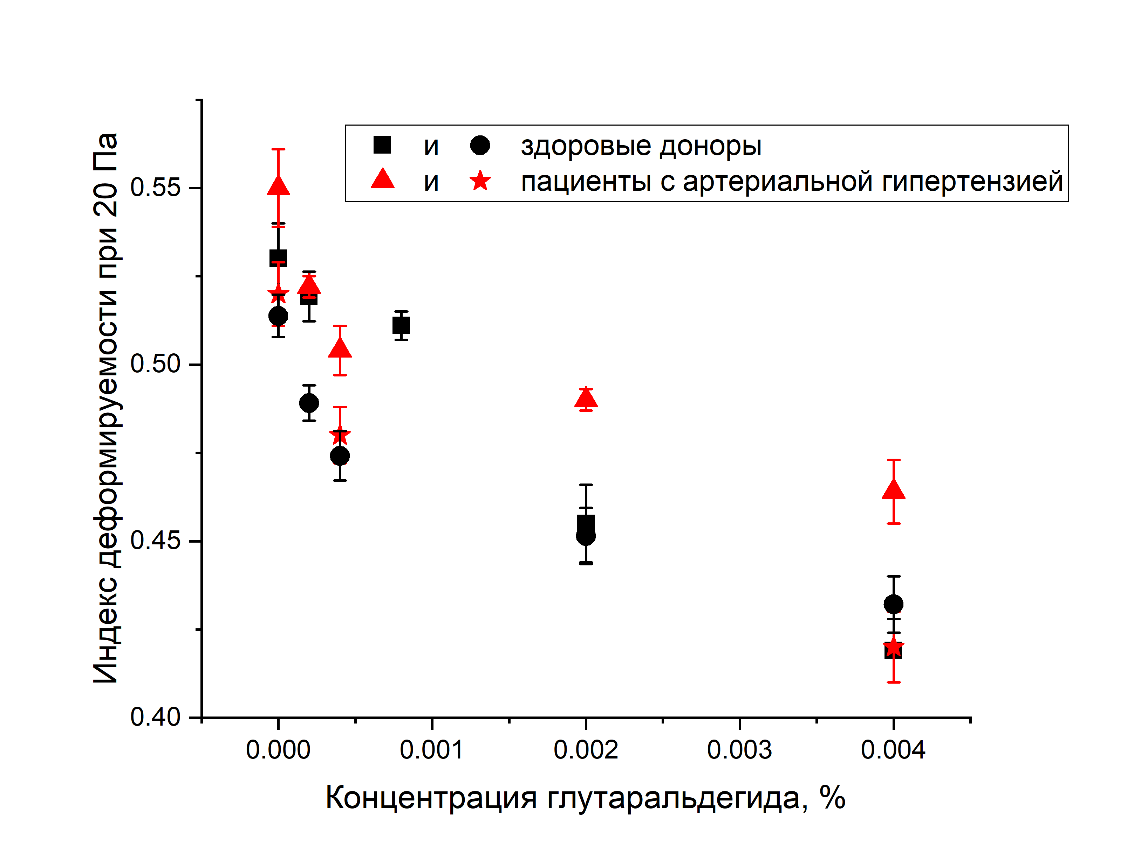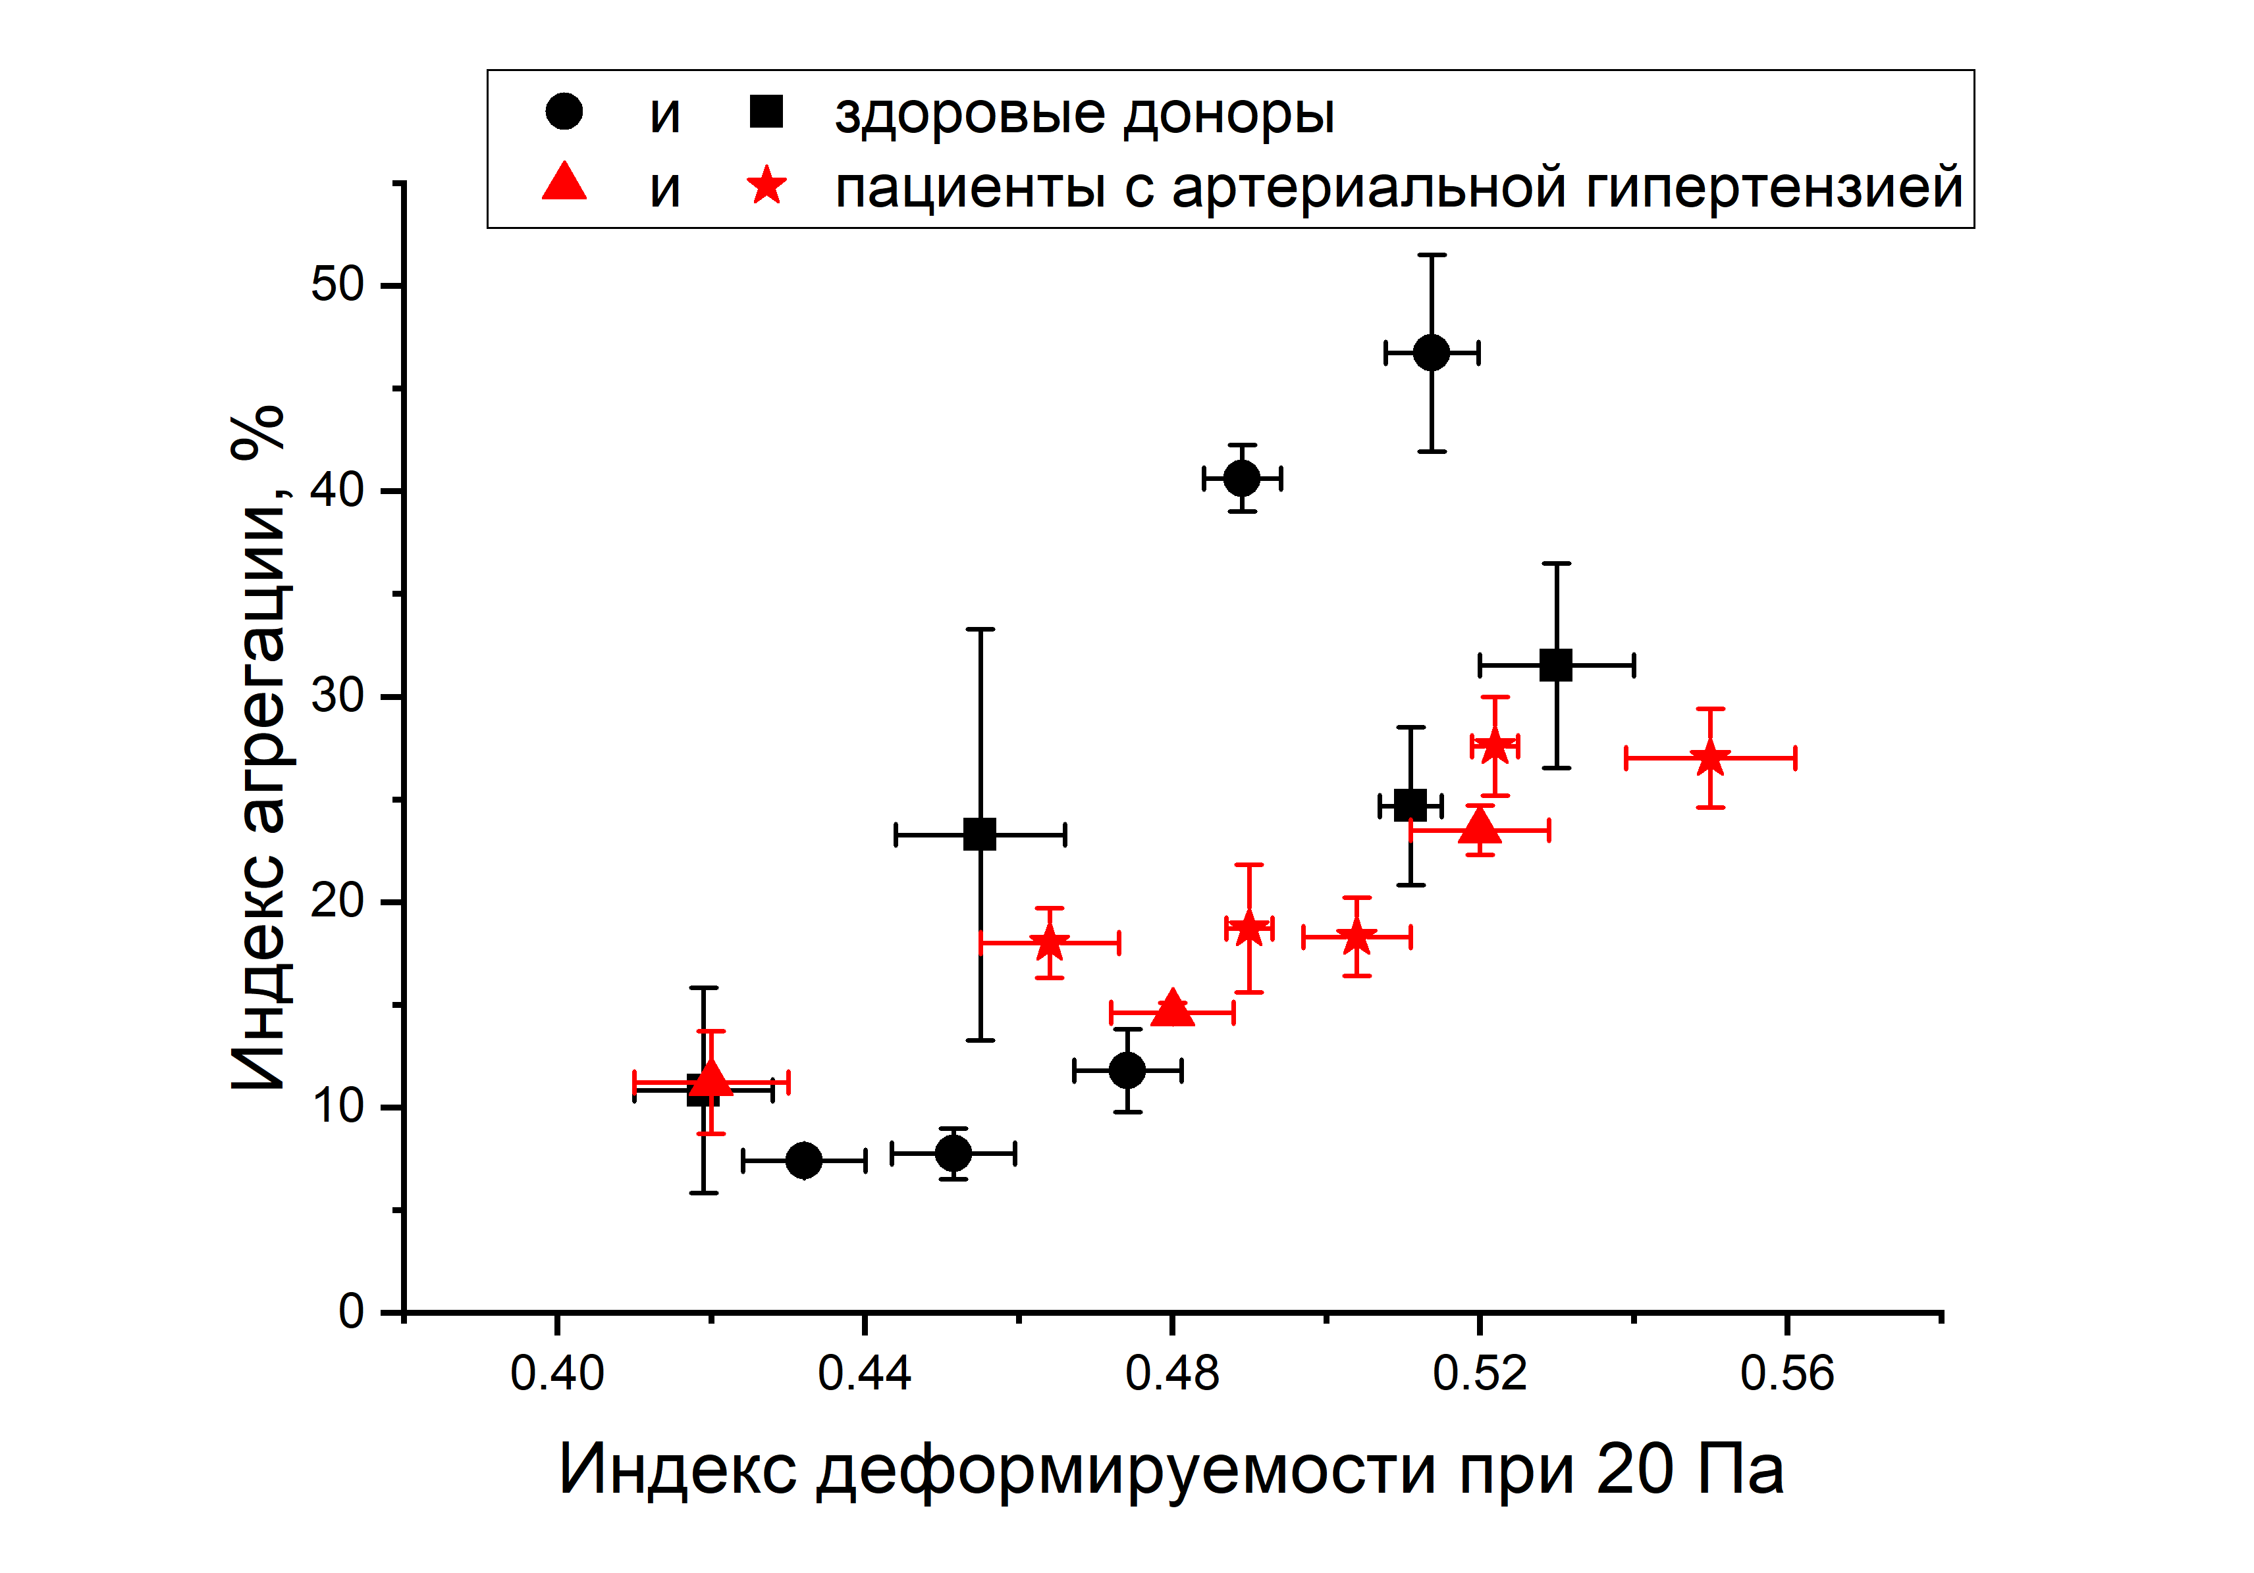
(а) (б)
Рис. 1. Зависимость (а) деформируемости клеток от концентрации глутаральдегида и (б) индекса агрегации от деформируемости. Представлены данные индекса деформирцемости для сдвигового напряжения 20 Па.
Основываясь на полученных результатах, можно сделать вывод, что общая тенденция к уменьшению агрегации для более жестких клеток (при высоких концентрациях глутаральдегида) наблюдается, как и в норме, так и при артериальной гипертензии. Контрольные значения индекса агрегации здоровых людей в среднем лежат выше пациентов с артериальной гипертензией, это вызвано методикой приготовления образцов (без инкубации в физиологическом растворе наблюдается обратная картина [3]). В среднем для всех исследованных образцов крови инкубация в 0.004% растворе глутаральдегида уменьшает индекс деформируемости на 18.8±1.7% по сравнению с контрольным значением, и это приводит к уменьшению индекса агрегации. Для нормы он уменьшается на 77±23%, а для случая патологии только на 42±16%. Информация о взаимосвязи этих параметров содержит много индивидуальных особенностей, однако может дать важную информацию об эффективности терапии пациентов с артериальной гипертензией.
Работа выполнена при финансовой поддержке РФФИ в рамках научного проекта 19-52-51015.

Литература

- Glutaraldehyde – A Subtle Tool in the Investigation of Healthy and Pathologic Red Blood Cells / Abay A., Simionato G., Chachanidze R. [et al.] // Frontiers in Physiology — 2019. — № 10:514.
- Shin S., Yang Y., Suh J.S. / Measurement of erythrocyte aggregation in a microchip stirring system by light transmission // Clinical Hemorheology and Microcirculation — 2009. — v. 41(3). — p. 197-207.
- Optical assessment of alterations of microrheologic and microcirculation parameters
in cardiovascular diseases / Lugovtsov A.E., Gurfinkel Y.I., Ermolinskiy P.B. [et al.] // Biomedical Optics Express — 2019. — v. 10(8). — p. 3974-3986.

